B-16 — Lampe à lamelles de section variable
Fiche d'exercice Magpie · Lot A — Découverte des composants natifs
Thématique | B5 · Design produit
Référence au référentiel | REF-064, REF-069, REF-067
Compétence visée | Chiffrer une surface développée dont une dimension varie continûment.
Case Bloom (révisée) | Appliquer × procédurale
Niveau | Intermédiaire
Durée cible | 28 minutes
Prérequis | A-35, A-41
Mode de validation | NumericTolerance — tolérance 0.0001
Solution de référence | 22 composants
Version | v0.4-260901 — Ind. C — 01/09/2026
Conception | magpie-conception-exercices v2.3

SUJET
Compétence visée
Faire varier une section le long d'un parcours par interpolation contrôlée.
Contexte
La tôle de l'abat-jour se commande à plat, au mètre carré. La lamelle est large au milieu et étroite aux extrémités.
Énoncé
Produis un abat-jour composé de 24 lamelles réparties autour d'un axe. Chaque lamelle suit un profil dont la largeur varie de 15 mm aux extrémités à 45 mm au milieu, selon une courbe douce.

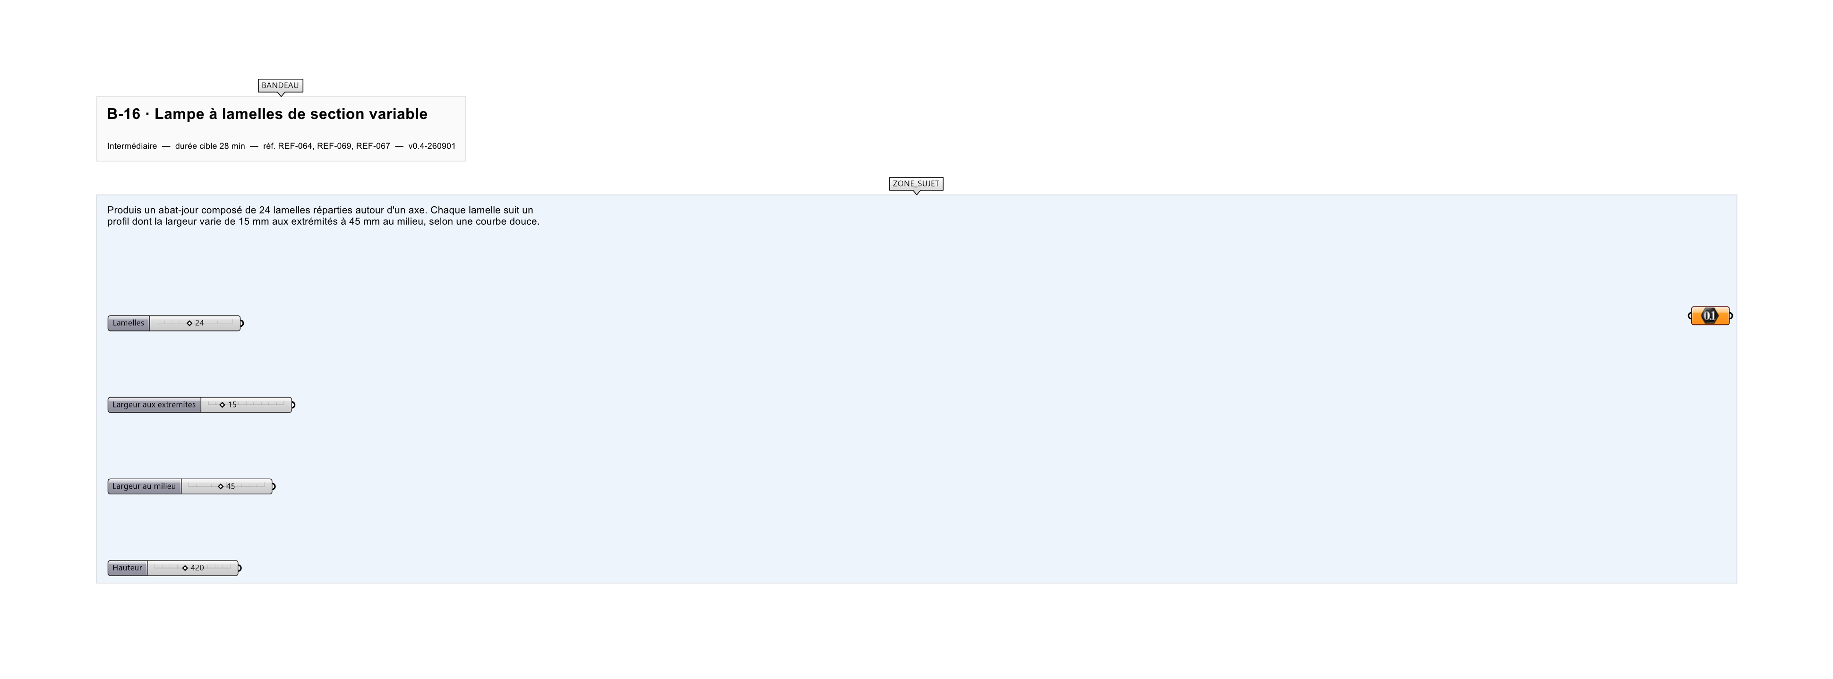
Le canvas à l'ouverture de B-16_sujet.gh : les données fournies et le paramètre REPONSE.
Ce qui vous est fourni
Une courbe génératrice internalisée et un slider de nombre de lamelles.
Ce qui est attendu
0,3024 m² de surface développée, à 0,0001 près.
Branchez votre résultat sur le paramètre REPONSE. La correction compare cette sortie en mode NumericTolerance, avec une tolérance de 0.0001.
La consigne ne nomme aucun composant, et c'est délibéré : nommer l'outil reviendrait à donner la réponse. Ce lot n'autorise que des composants natifs de Grasshopper pour Rhino 8 — aucun plugin tiers n'est nécessaire.
Barème
2 points pour la variation, 2 points pour la répartition.
Le corrigé fait l'objet d'une fiche distincte, remise après validation ou en fin de séance.

